Tablas de reparto de la teleserie soltera otra vez
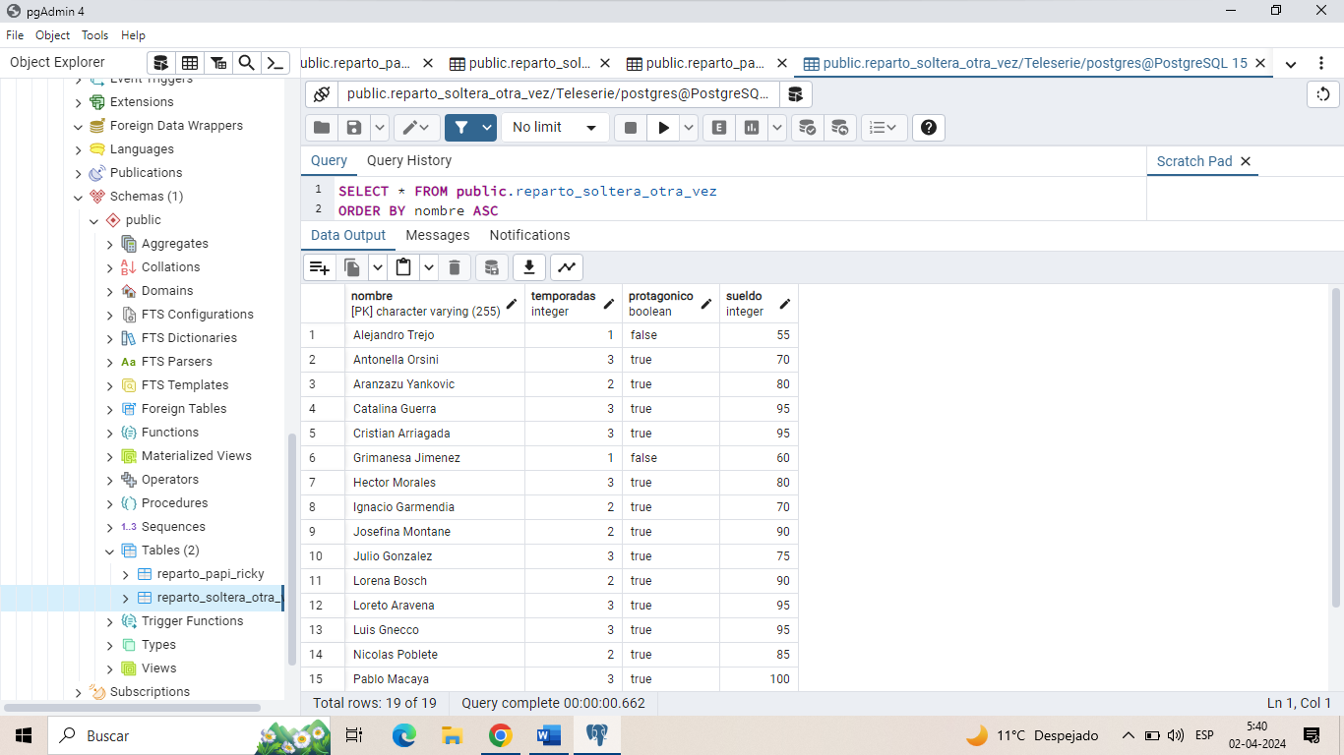

Tabla de reparto de la teleserie papi ricky
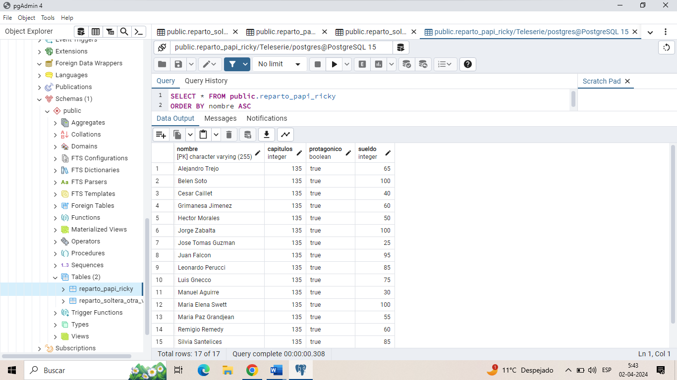

Crear una consulta para obtener todos los actores que participaron en ambas teleseries, el sueldo que obtuvieron en cada una y la suma de ambos sueldos, ordenado por orden del actor
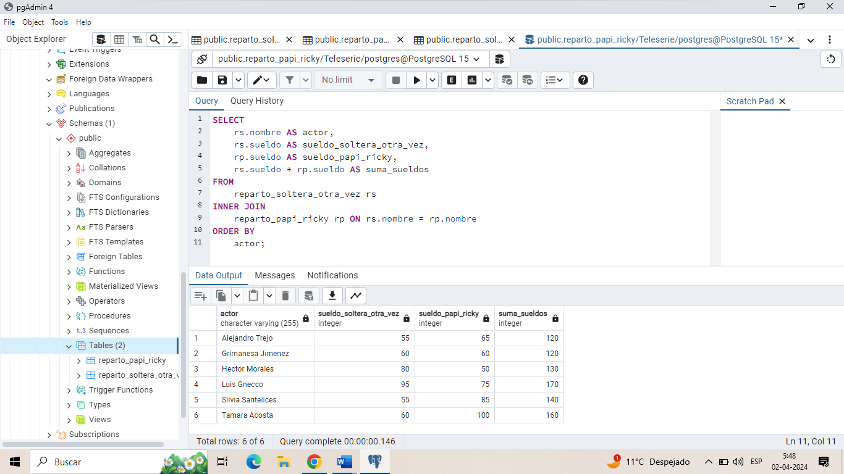

Crear una consulta para obtener todos los actores que participaron exclusivamente en soltera otra vez, con un sueldo mayor a 90
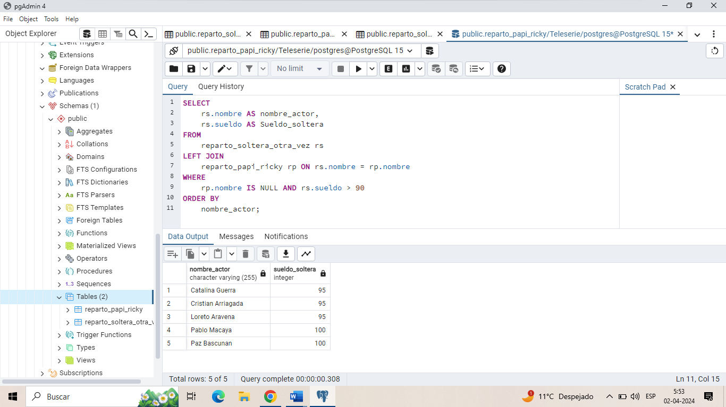

Crear una consulta para obtener solo los actores con sueldo inferiror a 85 que actuaron en cualquiera de las dos teleseries, pero no en las dos
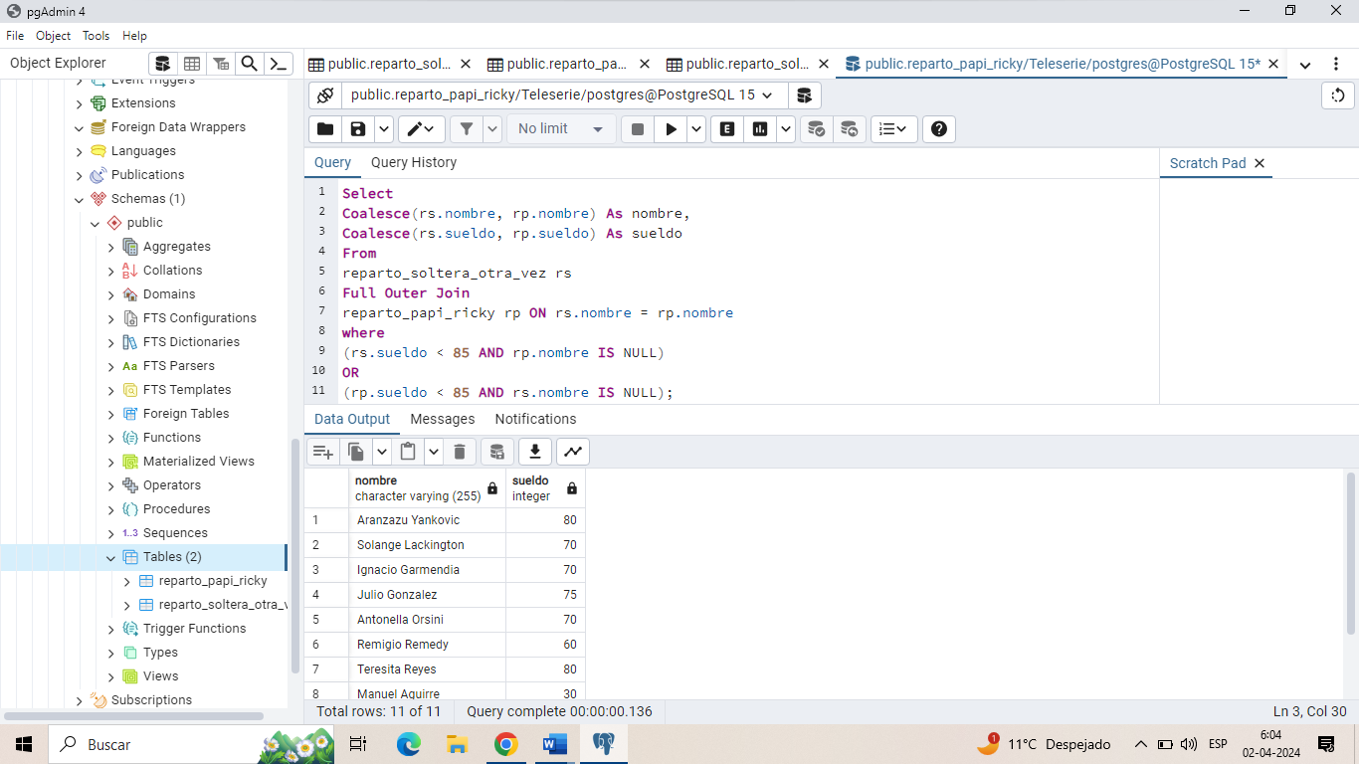

Parte II
Termine el diagrama propuesto
